裱花打印模板

裱花打印模板

设置裱花KDS A4A5打印模板
适用场景：用于裱花间接单打印A4的模板调整；
操作路径：裱花账号登录**-云烘焙后台-裱花管理-打印模板；

① 复制系统模板，启用后重命名
操作步骤：
选择模板类型【裱花打印-横向】或【裱花打印-纵向】，点击【另存】系统自动复制一个模板，点击【启】，点击【重命名】输入打印模板名称；
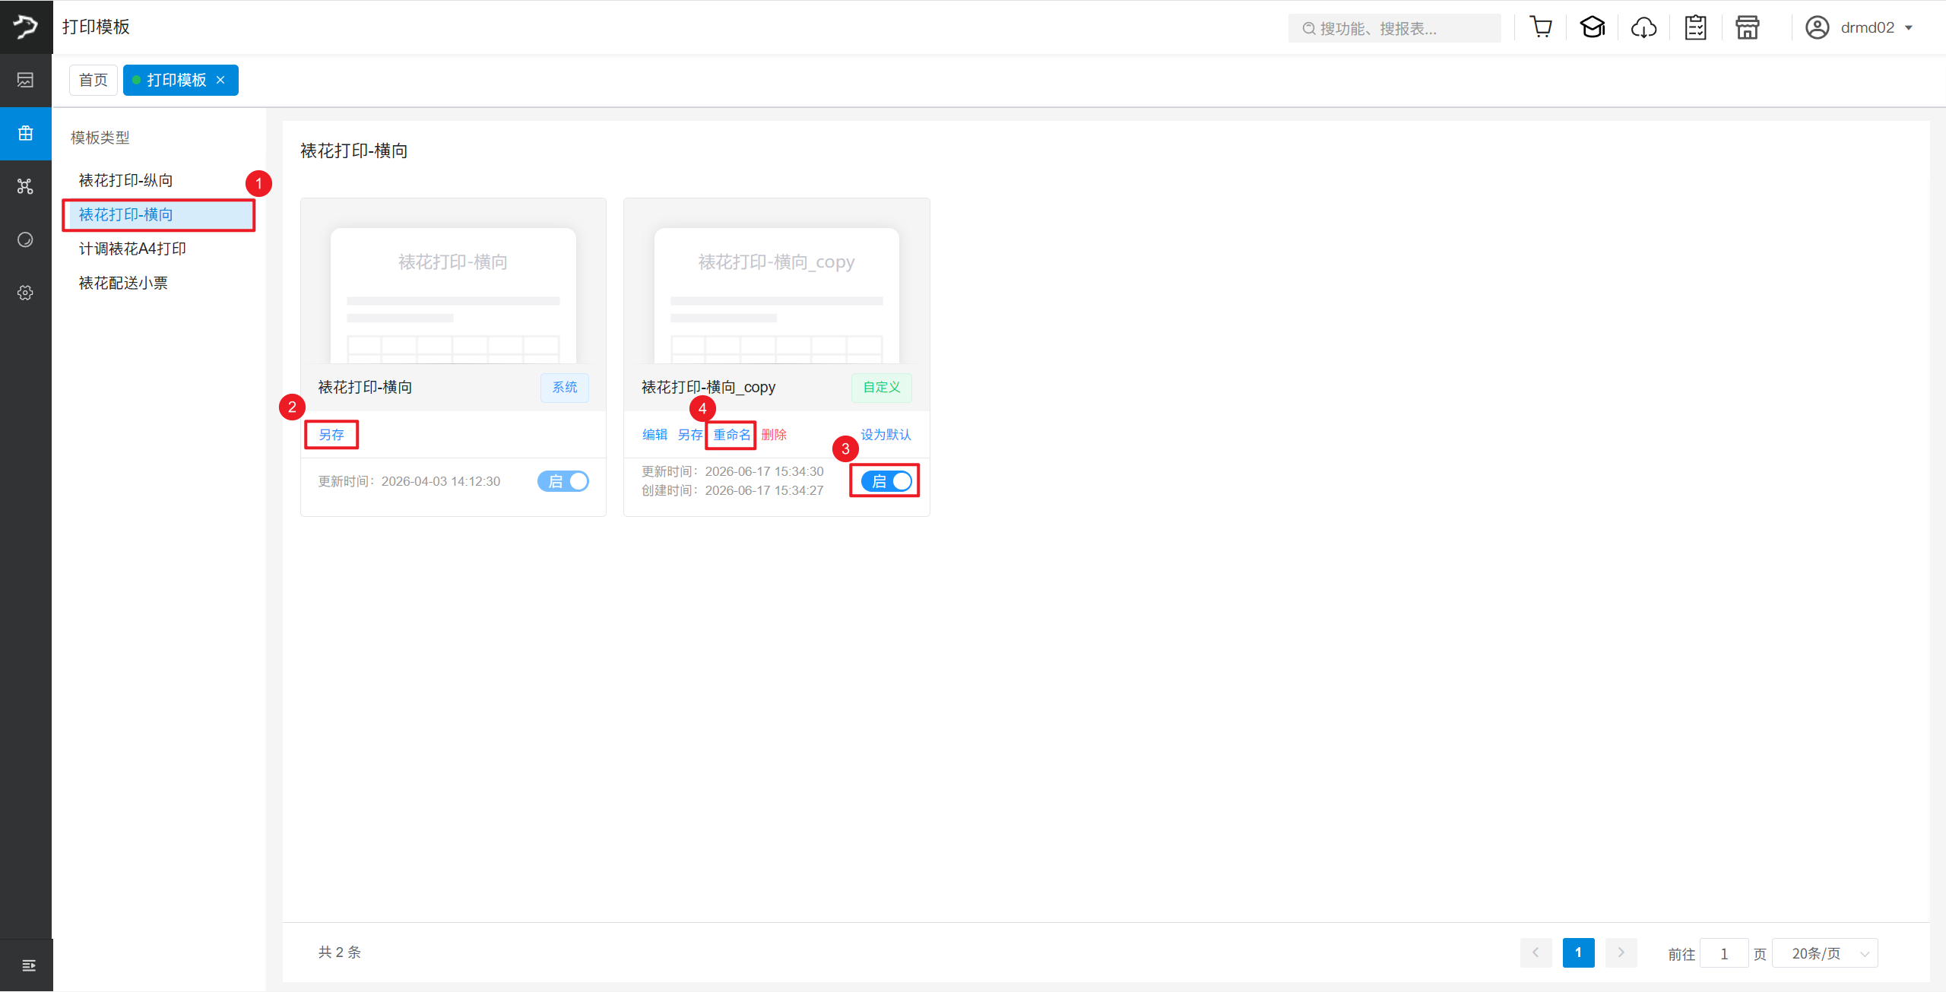
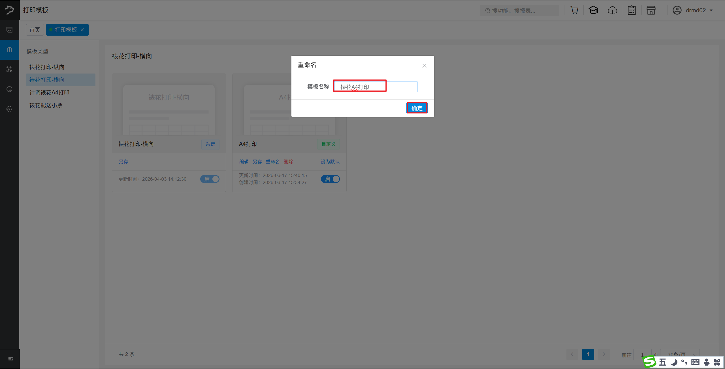

② 编辑A4/A5打印模板
操作步骤：
点击【编辑】，对模板参数和位置进行调整，点击【预览】，点击【保存】；
模板参数说明
- 纸张尺寸：A3，A4，A5，B3，B4，B5，【自定义纸张】可输入自定义尺寸；
- 打印字段：
  - 订单信息：订单号，品牌名称，副标题，页脚，提货日期，下单日期，订货门店，负责人；
  - 客户信息：联系人，联系人电放，提货方式，地址；
  - 订单详情：商品名称，商品规格，商品编码，数量，订单备注；
  - 制作要求：口味，商品备注，祝福语；
  - 图片：主图，100 * 100，200 * 200，300 * 300，400 * 400，500 * 500；
  - 辅助/其他：横线，竖线，矩形，椭圆，html，文本，长文本，Logo，条形码，二维码；
- 打印属性：
  - 基础：标题，字段名，测试数据，位置坐标，宽高大小，标题显示隐藏，位置固定；
  - 样式：数据类型，格式，字体，字体大小，字体粗细，字间距，字体颜色，背景颜色，文本修饰，左右对齐，上下对齐，文本换行，字体行高，旋转角度，元素层级；
  - 边框：左边框，上边框，右边框，下边框，边框大小，边框颜色，左内边距，上内边距，右内边距，下内边距，右内边距，下内边距；
  - 高级：打印类型，条形码格式，条码文本格式，条码宽度，条码自动增宽，二维码容错率，强制分页，显示规则，隐藏规则，拖动方向，转大小写，格式化函数，样式函数；
- 操作：
  - 清空：清空本次设置；
  - 预览：打印预览；
  - 保存：保存设置生效；
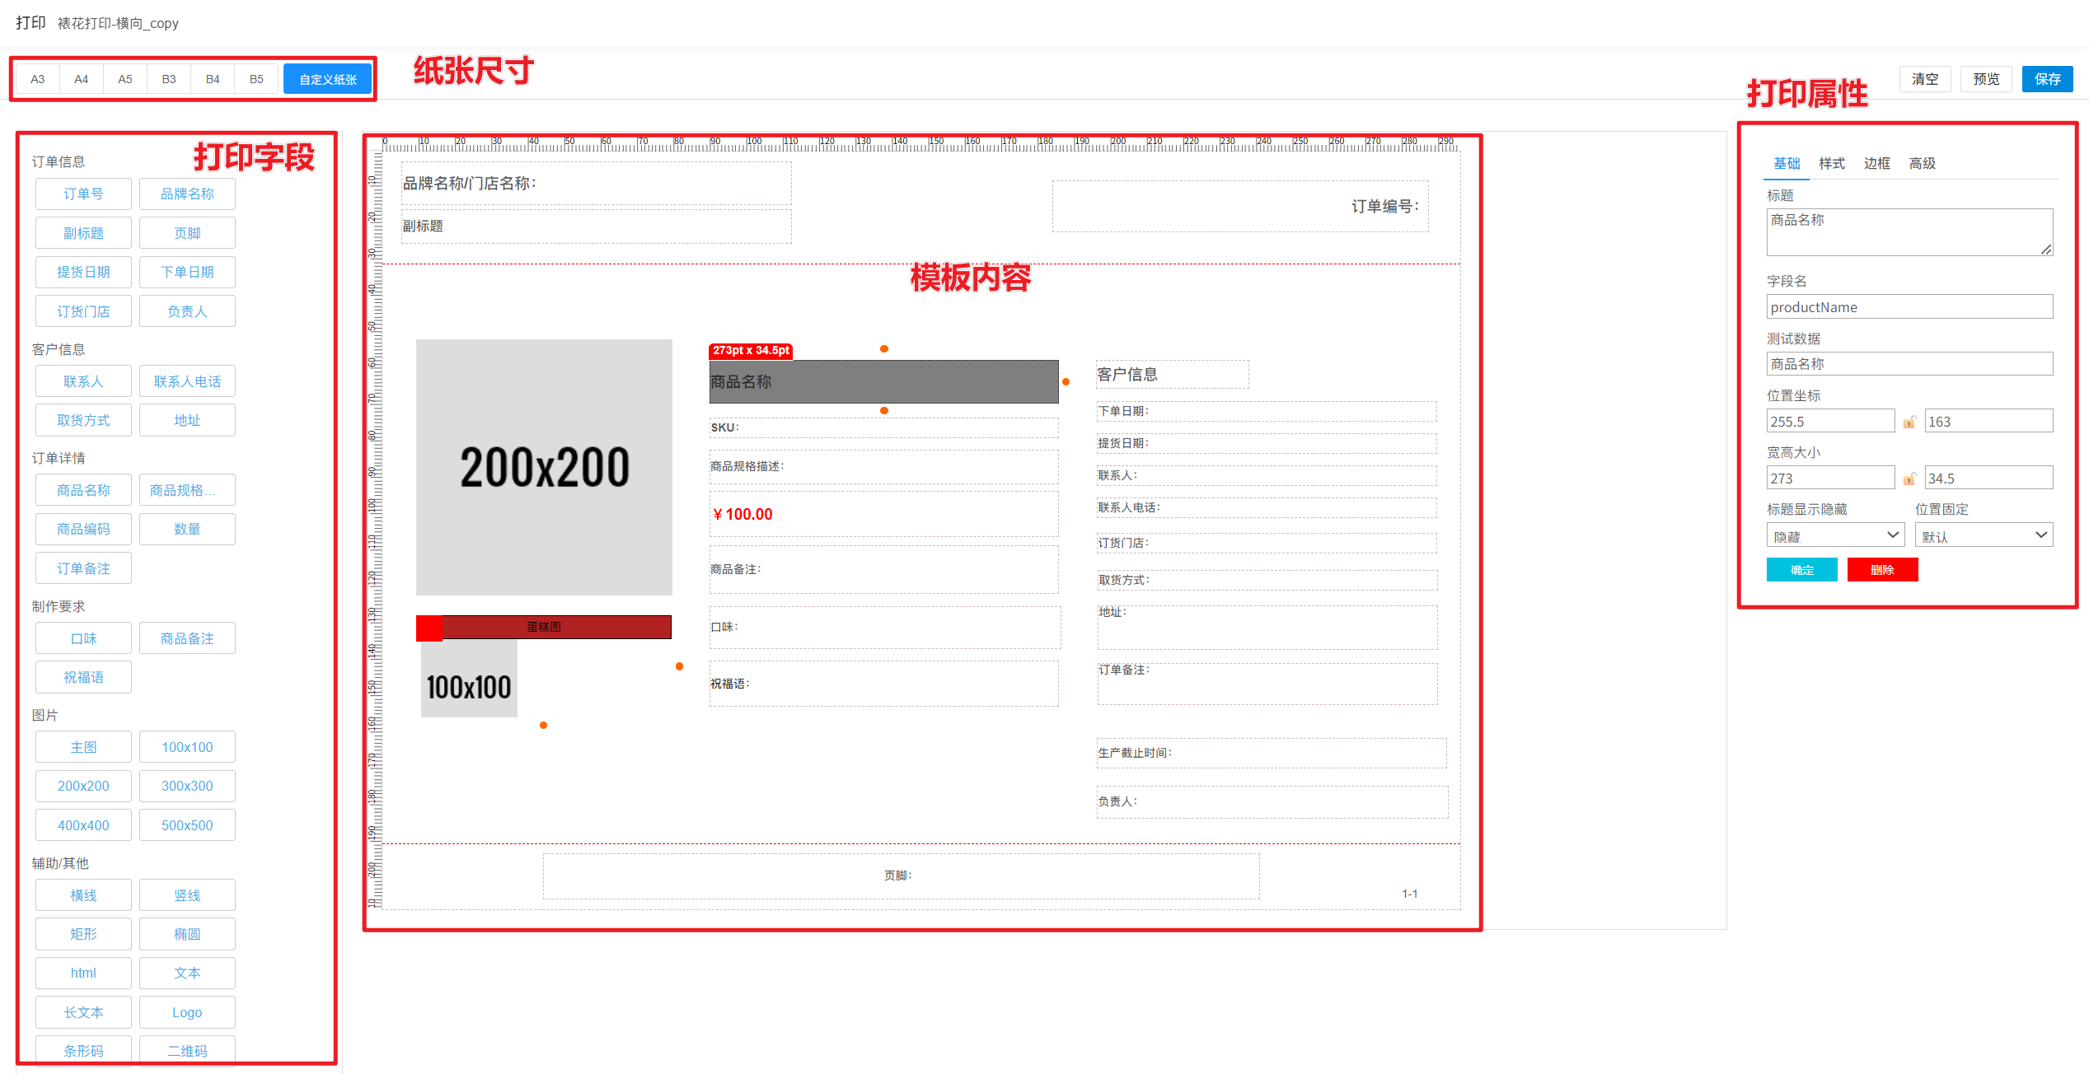
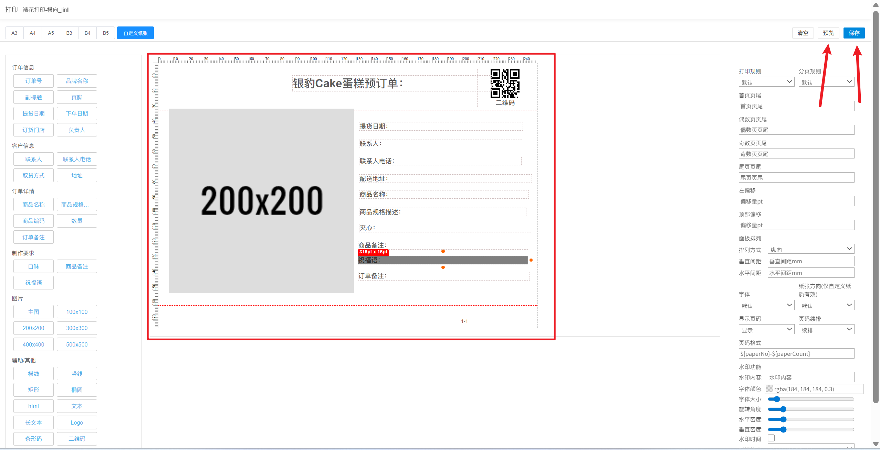

设置裱花KDS小票打印模板
适用场景：用于裱花间接单打印小票的模板调整；
操作路径：裱花账号登录-云烘焙后台-裱花管理-打印模板；
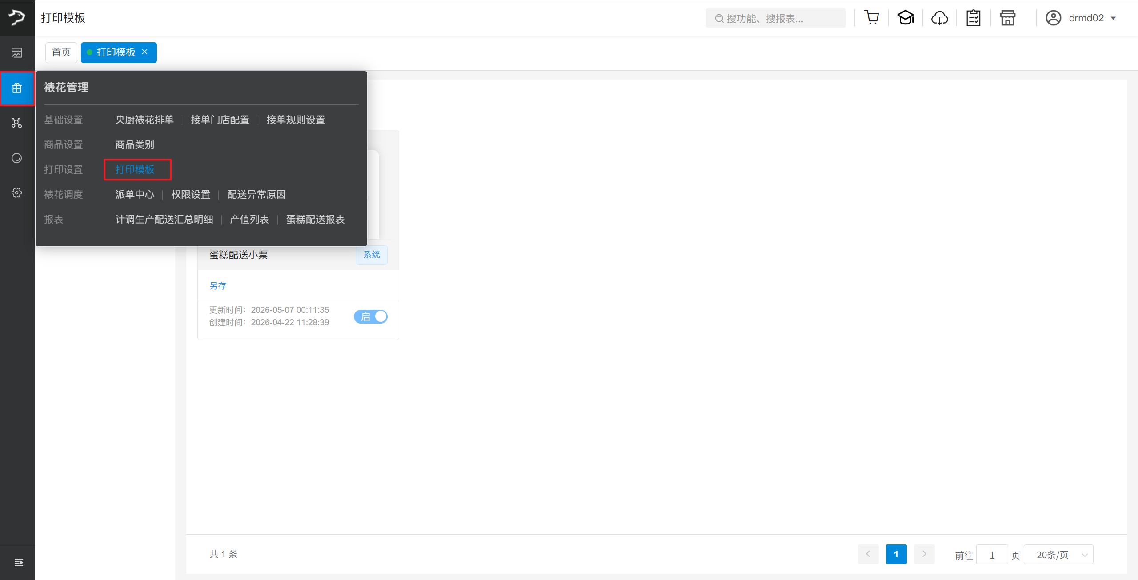

① 复制系统模板，启用后重命名
操作步骤：
选择模板类型【裱花配送小票】，点击【另存】系统自动复制一个模板，点击【启】，点击【重命名】输入小票模板名称；
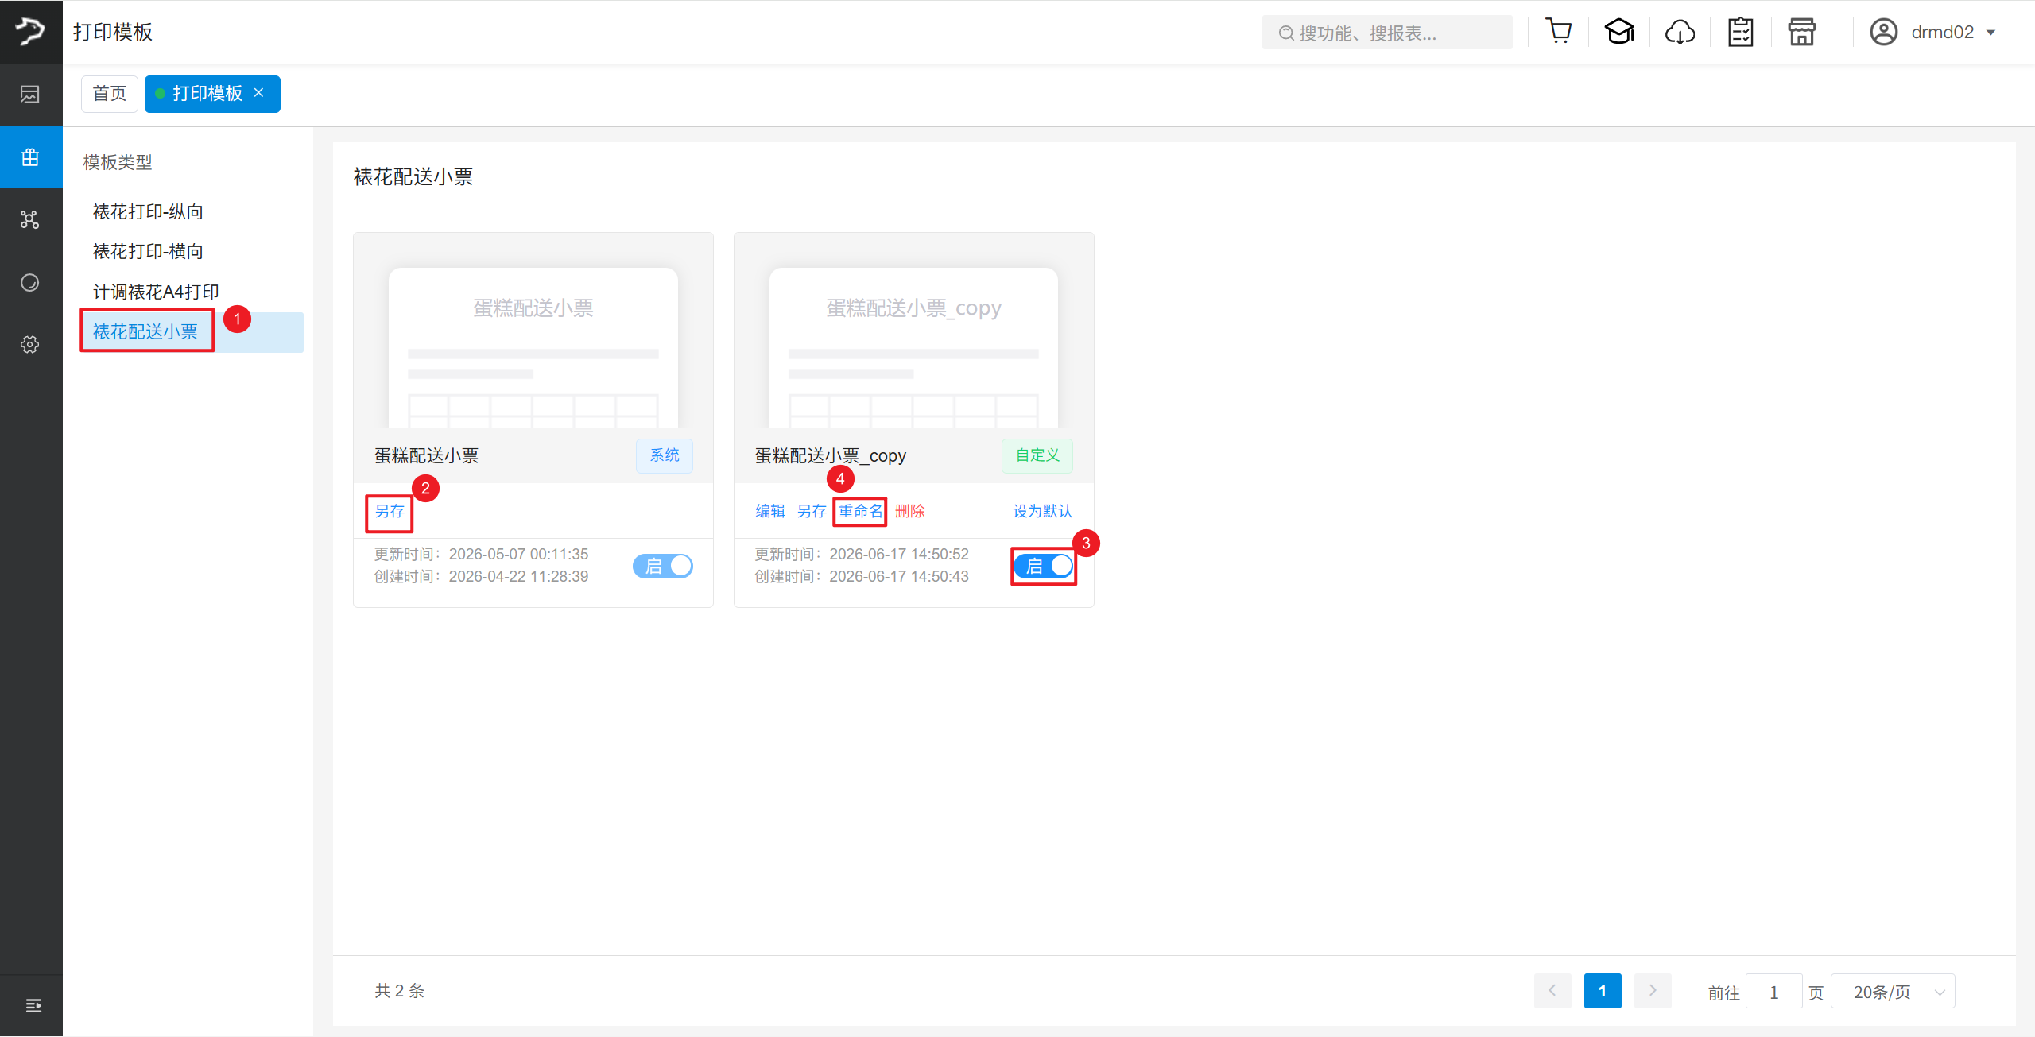
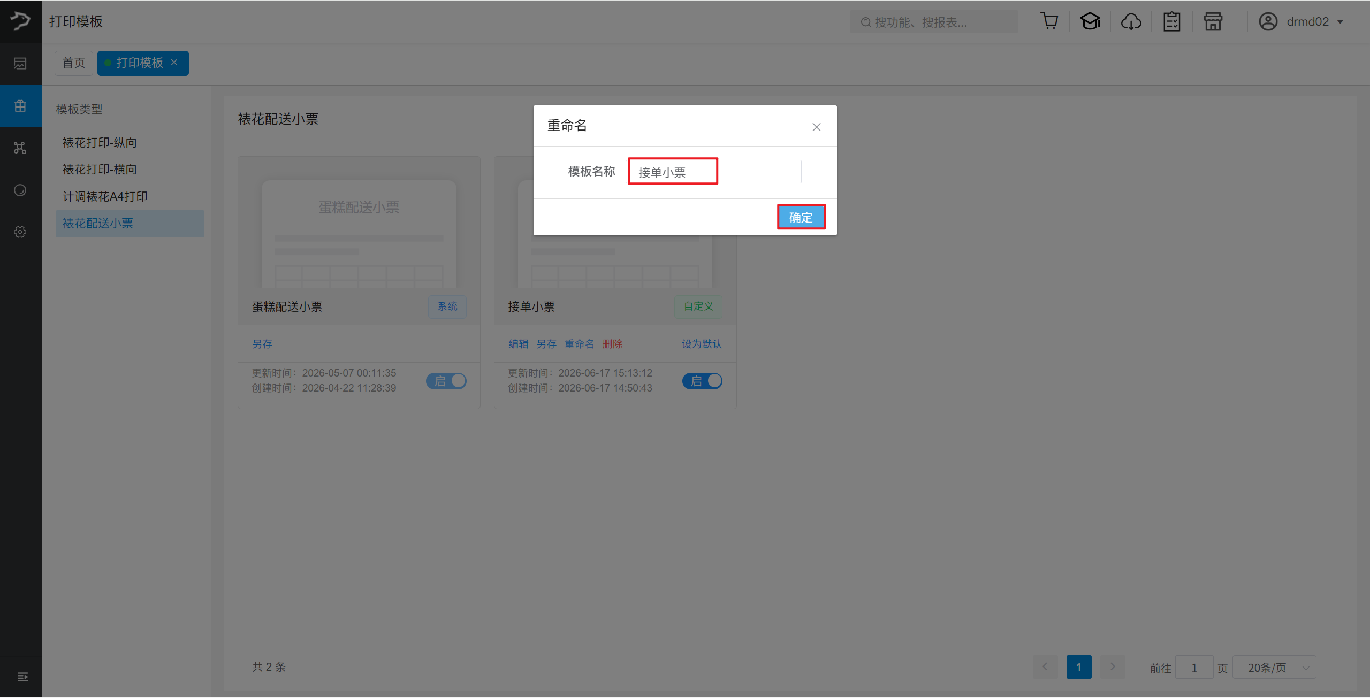

② 编辑小票打印模板
操作步骤：
点击【编辑】，对模板参数和位置进行调整，点击【查看渲染效果】，点击【保存】；
小票模板参数
- 小票纸尺寸：58mm，80mm
- 字段列表：
  - 订单信息：门店名称、订单类型、订单号、打印次数、打印时间、接单流水号、单据来源、整单备注、配送时间、提货方式、订单二维码；
  - 金额信息：预付款、尾款、应收金额、实收金额、支付方式；
  - 收货信息：下单会员电话、联系人、联系电话、配送地址
  - 版式控件：下划线、粗分隔线、分组标题、空白行、自定义文本
- 字段属性：显示名称、字段键、字段值、前缀、后缀、对齐方式、字号映射、加粗、显示、宽度倍数、行间距
